Определение фуллерена С₆₀ методом обращенно-фазовой
высокоэффективной жидкостной хроматографии
Ефремова Анастасия Александровна
Студентка 5 курса
Владимирский государственный университет,
Факультет химии и экологии, Владимир, Россия
Е-mail: efa-3@mail.ru

Фуллерены — углеродные кластеры с чётным, более 20, количеством атомов углерода, образующих три связи друг с другом и организованные в сферический каркас. Самый симметричный и наиболее полно изученный представитель семейства фуллеренов — фуллерен C₆₀, в котором углеродные атомы образуют усеченный икосаэдр, напоминающий футбольный мяч. Природные фуллерены встречаются только в шунгите. Шунгит – это минерал, представляющий собой органическое вещество, концентрировавшееся в древних кремнисто-глинистых и карбонатных осадках, впоследствии превращенных процессами метаморфизма в кремнистые сланцы и доломиты.
Уникальные свойства фуллерена открывают перспективу его широчайшего использования в различных отраслях промышленности.
В данной работе показана возможность количественного определения фуллерена С₆₀ в шунгите и некоторых продуктах питания методом обращенно-фазовой высокоэффективной жидкостной хроматографии. Детектирование проводили спектрофотометрически после экстракции фуллерена С₆₀ бромбензолом.
Выбраны оптимальные условия определения фуллерена: хроматографическая колонка с силикагелем, химически связанным с октадецилсиланом (Pursnit XRs 5 C18 250^{x}4,6 mm), размер частиц 5 мкм, длина колонки 250 мм, внутренний диаметр колонки 4,6 мм; состав подвижной фазы: ацетонитрил:толуол (35:65, по объему); скорость подачи подвижной фазы 1,0 см³/мин; объем вводимой пробы 5,0 мм³; аналитическая длина волны 340 нм.
Время удерживания фуллерена С₆₀ составляет около 7,5 минут (рис.).
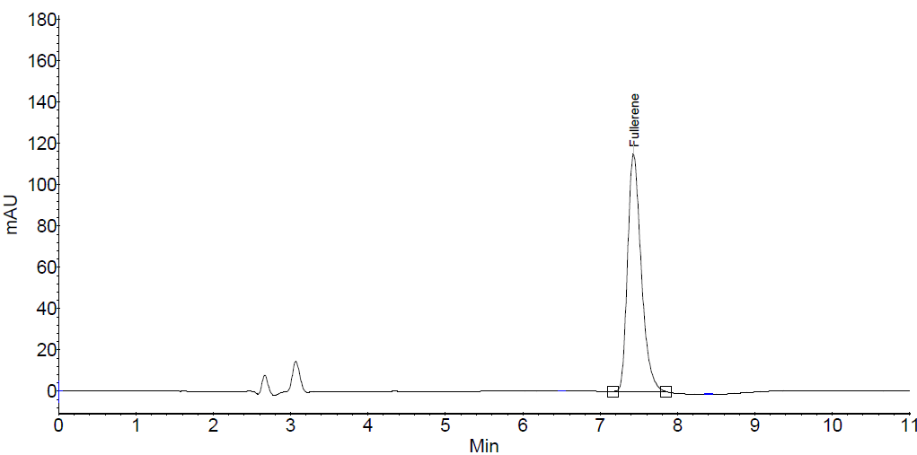
Рис. Хроматограмма фуллерена С₆₀ (система ВЭЖХ Varian 940-LC)

Разработаны методики определения фуллерена С₆₀ в пищевой продукции и шунгите.

